KOORDINATNI SUSTAV U RAVNINI

1) Odredi koordinate istaknutih točaka na brojevnom pravcu:

a)

b)

2) Odredi racionalan brojeve k i l tako da vrijedi: (−4k + 2, 2l – 1) = (−7, 0.5 – l).

3) Odredi racionalne brojeve a i b tako da vrijedi: $\left(\frac{2a - 1}{3}, b+\frac{1}{2}\right)=\left(a-2, \frac{3b + 1}{2}\right)$.

4) Napiši sve uređene parove brojeva $\left(x,y\right)$ iz skupa $N_{0}$ koji zadovoljavaju jednadžbu:
a) x + y = 5 b) x ∙ y = 6 b) 6x + y = 25

5) Je li uređeni par (2, −1) rješenje jednadžbe 3x – 4y = 10?

6) Napiši po dva uređena para tako da pridružena točka pripada: a) III. kvadrantu b) ordinatnoj osi.

8) U koordinatnom sustavu xOy naznači točke s koordinatama: A(1, 4), B(−3, 1.5), C(0, 4), D(−2, −3), F(−2, 0), G(2.5, −3).

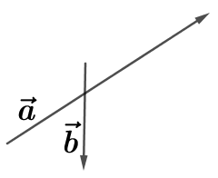
9) Odredi $\overset{→}{a}$+$\overset{→}{b}$. 12) Odredi $\overset{→}{a}$−$\overset{→}{b}$.

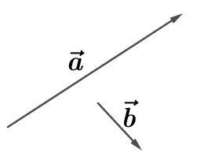

10) Skiciraj pravokutnik ABCD. Neka je točka S 11) Zadan je pravilan šesterokut ABCDEF i središte šesterokuta S.
sjecište dijagonala pravokutnika. Odredi: Odredi:

a) $\overset{→}{AS}+\overset{→}{SD}=$ b) $\overset{→}{BC}+\overset{→}{BA}=$ a) $\overset{→}{ES}+\overset{→}{DS}=$ b) $\overset{→}{DS}-\overset{→}{BA}=$

c) $\overset{→}{AS}-\overset{→}{BS}=$ d) $\overset{→}{AD}-\overset{→}{SC}=$ c) $\overset{→}{SF}+\overset{→}{BC}=$ d) $\overset{→}{SF}-\overset{→}{DE}=$

12) Translatiraj ∆ABC za vektor $\overset{→}{AS}$, gdje je S točka unutar trokuta ABC.

13) Translatiraj ∆ABC za vektor $\overset{→}{a}$ koji je suprotan vektoru $\vec{BC}$.

14) Zadan je pravilan šesterokut ABCDEF i središte šesterokuta S. Odredi vektore:
a) jednakog smjera kao i$\overset{→}{ FS}$ b) jednake orijentacije kao i $\overset{→}{AB}$ c) suprotne orijentacije od $\overset{→}{AF}$
d) jednaki vektoru $\overset{→}{BC}$ e) suprotni vektoru $\overset{→}{ED}$ f) kolinearne s vektorom $\overset{→}{SB}$

KOORDINATNI SUSTAV
− teorija −

1) Čime je zadana točka na pravcu?

2) Čime je zadana točka u ravnini?

3) Koji su predznaci točke koja pripada I. kvadrantu?

4) Napiši točku koja pripada I. kvadrantu.

5) Koji su predznaci točke koja pripada II. kvadrantu?

6) Napiši točku koja pripada II. kvadrantu.

7) Koji su predznaci točke koja pripada III. kvadrantu?

8) Napiši točku koja pripada III. kvadrantu.

9) Koji su predznaci točke koja pripada IV. kvadrantu?

10) Napiši točku koja pripada IV. kvadrantu.

11) Koje su koordinate točke koja pripada apscisnoj osi?

12) Napiši točku koja pripada apscisnoj osi.

13) Koje su koordinate točke koja pripada ordinatnoj osi?

14) Napiši točku koja pripada ordinatnoj osi.

15) Kako još nazivamo x − os?

16) Kako još nazivamo y − os?

17) Kako se još nazivaju x i y koordinate točke T(x, y)?
18) Koje sve uređene parove možemo zapisati pomoću brojeva 3 i −4?

19) Što je vektor?

20) Čime je određen vektor?

KOORDINATNI SUSTAV U RAVNINI
− rješenja −

1) Odredi koordinate istaknutih točaka na brojevnom pravcu:
a)

A (−5), B (−3), C (4), D (5), F (8)

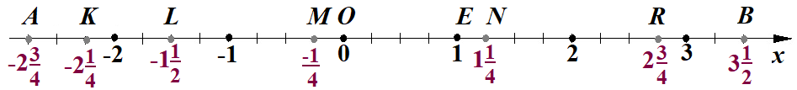
b)

$A\left(-2\frac{3}{4}\right), K\left(-2\frac{1}{4}\right), L\left(-1\frac{1}{2}\right), M\left(-\frac{1}{4}\right), N\left(1\frac{1}{4}\right), R\left(2\frac{3}{4}\right), B\left(3\frac{1}{2}\right)$

2) Odredi racionalan brojeve k i l tako da vrijedi: (−4k + 2, 2l – 1) = (−7, 0.5 – l).

Dva su uređena para jednaka ako je prvi član prvog uređenog para jednak prvom članu drugog uređenog para te drugi član prvog uređenog para jednak drugom članu drugog uređenog para.

−4k + 2 = −7 2l – 1 = $\frac{1}{2}$ − l / ∙2
−4k = −9 /: (−4) 4l – 2 = 1 – 2l
$k=\frac{9}{4}$ 6l = 3 / : 6
k $= 2\frac{1}{4}$ l = 0.5

3) Odredi racionalne brojeve a i b tako da vrijedi: $\left(\frac{2a - 1}{3}, b+\frac{1}{2}\right)=\left(a-2, \frac{3b + 1}{2}\right)$.

$\frac{2a - 1}{3}=a-2$ / ∙3 $b+\frac{1}{2}=\frac{3b + 1}{2}$ / ∙2
2a – 1 = 3a – 6 2b + 1 = 3b + 1
−a = −5 / ∙ (−1) −b = 0 / ∙ (−1)
a = 5 b = 0

4) Napiši sve uređene parove brojeva $\left(x,y\right)$ iz skupa $N_{0}$ koji zadovoljavaju jednadžbu:
a) x + y = 5 b) x ∙ y = 6 b) 6x + y = 25

a) Zbroj dva broja mora biti jednak broju 5. b) Umnožak dva broja je jednak broju 6.

Rješenje: (0, 5), (1, 4), (2, 3), (3, 2), (4, 1), (5, 0) Rješenje: (1, 6), (6, 1), (2, 3), (3, 2)

c) Biramo jednu nepoznanicu, računamo drugu. S obzirom da ima više nepoznanica x, birati ću nepoznanicu x
te za odabranu vrijednost x − a računati ću vrijednost y − a.
biramo x, računamo y

x = 0 6x + y = 25 x = 1 6x + y = 25 x = 2 6x + y = 25 x = 3 6x + y = 25
6 ∙ 0 + y = 25 6 ∙ 1 + y = 25 6 ∙ 2 + y = 25 6 ∙ 3 + y = 25
0 + y = 25 6 + y = 25 12 + y = 25 18 + y = 25
y = 25 y = 19 y = 13 y = 7

x = 4 6x + y = 25 x = 5 6x + y = 25
6 ∙ 4 + y = 25 6 ∙ 5 + y = 25
24 + y = 25 30 + y = 25
y = 1 y = −5 nije iz $N_{0}$ Rj: (0, 25) , (1, 19), (2, 13), (3, 7), (4, 1)

5) Je li uređeni par (2, −1) rješenje jednadžbe 3x – 4y = 10?

Ako je zadan uređeni par, onda su nam zadane vrijednosti x i y jer je uređeni par (x, y).
Uvrstimo ponuđeno rješenje u zadanu jednadžbu.

(2, −1) ⇒ x = 2 3x − 4y = 10
y = −1 3 ∙ 2 − 4 ∙ (−1) = 10
6 + 4 = 10
10 = 10 Uređeni par (2, −1) je rješenje jednadžbe.

6) Napiši po dva uređena para tako da pridružena točka pripada:

a) III. kvadrantu ⇒ (−, −) npr. (−2, −1), (−4, −6) b) ordinatnoj osi ⇒ (0, y) npr. (0, 4), (0, −2)

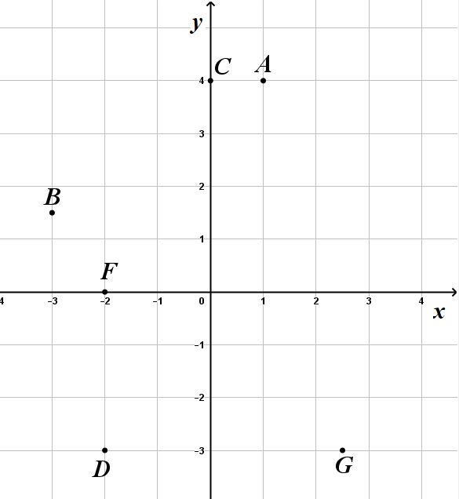
7) U koordinatnom sustavu xOy naznači točke s koordinatama:

A (1, 4)

B (−3, 1.5)

C (0, 4)

D (−2, −3)

F (−2, 0)

G (2.5, −3)

8) Zadani su vektori $\overset{→}{a}$ i $\overset{→}{b}$. Odredi $\overset{→}{a}$+$\overset{→}{b}$ (na oba dva načina).

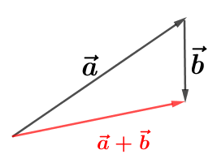
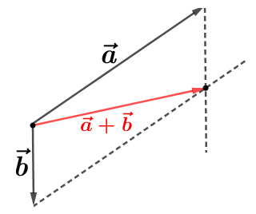
Pravilo trokuta: Pravilo paralelograma:
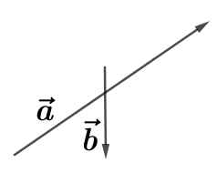

− na kraj prvog vektora stavimo − vektori moraju izlaziti iz iste točke
drugi vektor − nadopunimo vektore do paralelograma

− zbroj je od početka prvog vektora − rješenje ja dijagonala
do završetka drugog vektora

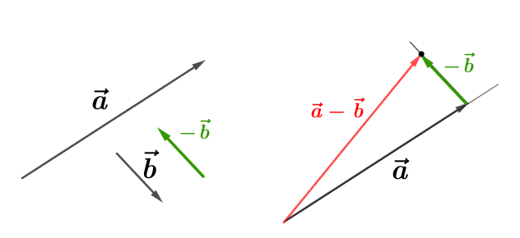
9) Odredi $\overset{→}{a}$−$\overset{→}{b}$.

− vektor −$\vec{b}$ je suprotan vektor vektora $\vec{b}$ (promijenimo
orijentaciju vektora $\vec{b}$, strelica u drugu stranu)

− crtamo vektor $\vec{a}$ i zeleni vektor −$\vec{b}$ (pravilo koje želimo)

− na kraj vektora $\vec{a}$ stavljen je vektor −$\vec{b}$, pa prema pravilu
trokuta, zbroj je od početka vektora $\vec{a}$ do završetka vektora −$\vec{b}$

10) Skiciraj pravokutnik ABCD. Neka je točka S sjecište dijagonala pravokutnika. Odredi:
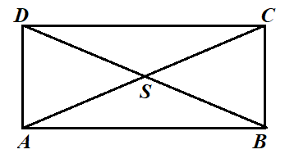
a) $\overset{→}{AS}+\overset{→}{SD}=\overset{→}{AD}$ b) $\overset{→}{BC}+\overset{→}{BA}=\overset{→}{BD}$

c) $\overset{→}{AS}-\overset{→}{BS}=$ $\overset{→}{AS}+\overset{→}{SB}$ d) $\overset{→}{AD}-\overset{→}{SC}= \overset{→}{AD}+\overset{→}{CS}$
= $\overset{→}{AB}$ = $\overset{→}{AD}+\overset{→}{SA}$
= $\overset{→}{SD}$
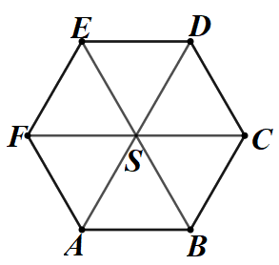
11) Zadan je pravilan šesterokut ABCDEF i središte šesterokuta S. Odredi:
a) b) c) d)

$\overset{→}{ES}+\overset{→}{DS}=\overset{→}{ES}+\overset{→}{SA}$ b) $\overset{→}{DS}-\overset{→}{BA}=$ $\overset{→}{DS}+\overset{→}{AB}$ c) $\overset{→}{SF}+\overset{→}{BC}=\overset{→}{SF}+\overset{→}{AS}$ d) $\overset{→}{SF}-\overset{→}{DE}=\overset{→}{SF}+\overset{→}{ED}$
$=\overset{→}{EA}$ $=\overset{→}{SA}+\overset{→}{AB}$ $=\overset{→}{AF}$ $=\overset{→}{0}$
$=\overset{→}{SA}$
12) Translatiraj ∆ABC za vektor $\overset{→}{AS}$, gdje je S točka unutar trokuta ABC.
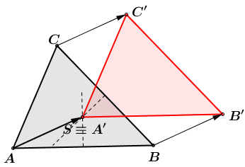
− paralele sa vektorom $\overset{→}{AS}$ kroz točke A, B, C
− pomaknemo točke po paralelama za duljinu vektora $\overset{→}{AS}$

− točka A je na početku vektora, translatira se na završetak vektora, tj. $A'≡S$

− nacrtamo ∆A'B'C'

13) Translatiraj ∆ABC za vektor $\overset{→}{a}$ koji je suprotan vektoru $\vec{BC}$.
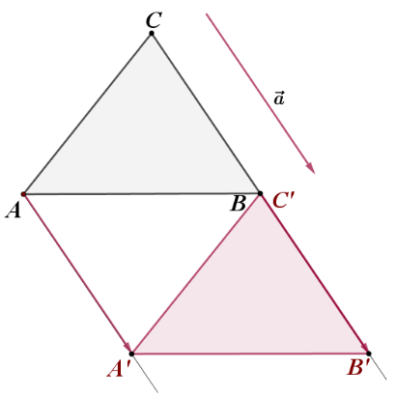

− paralele sa vektorom $\overset{→}{a}$ kroz točke A, B, C [$\overset{→}{a}$ $≡$ $\overset{→}{CB}$]
− pomaknemo točke po paralelama za duljinu vektora $\overset{→}{a}$

− točka C je na početku vektora, translatira se na završetak vektora, tj. $C'≡B$
− točka B' biti će na produžetku stranice $\overline{CB}$

− nacrtamo ∆A'B'C'

14) Zadan je pravilan šesterokut ABCDEF i središte šesterokuta S. Odredi vektore:
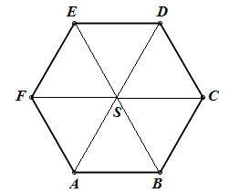
a) jednakog smjera kao i$\overset{→}{ FS}$ b) jednake orijentacije kao i $\overset{→}{AB}$ c) suprotne orijentacije od $\overset{→}{AF}$

$\overset{→}{SF}$, $\overset{→}{CS, } \overset{→}{CS}, \overset{→}{FC},\overset{→}{ CF},$ $\overset{→}{FA},\overset{→}{ES},\overset{→}{SB},\overset{→}{EB},\vec{DC}$
$\overset{→}{ED},\overset{→}{DE},\overset{→}{AB},\overset{→}{BA}$ $\overset{→}{FS},\overset{→}{SC},\overset{→}{FC},\overset{→}{ED}$

(kolinearni su, tj. na istom (strelica u istu stranu, (strelica u suprotnu stranu,
pravcu ili su paralelni) duljina nije bitna) duljina nije bitna)

d) jednaki vektoru $\overset{→}{BC}$ e) suprotni vektoru $\overset{→}{ED}$ f) kolinearne s vektorom $\overset{→}{SB}$

$\overset{→}{AS},\overset{→}{SD},\overset{→}{FE}$ $\overset{→}{DE},\overset{→}{SF},\overset{→}{CS},\overset{→}{BA}$ $\overset{→}{BS},\overset{→}{ES},\overset{→}{SE},\overset{→}{EB, }\overset{→}{BE, }\overset{→}{AF, }\overset{→}{FA, }\overset{→}{DC, }\overset{→}{CA}$

(sve isto) (duljina i smjer isti, (na istom su pravcu ili
strelica u drugu stranu) su paralelni)

